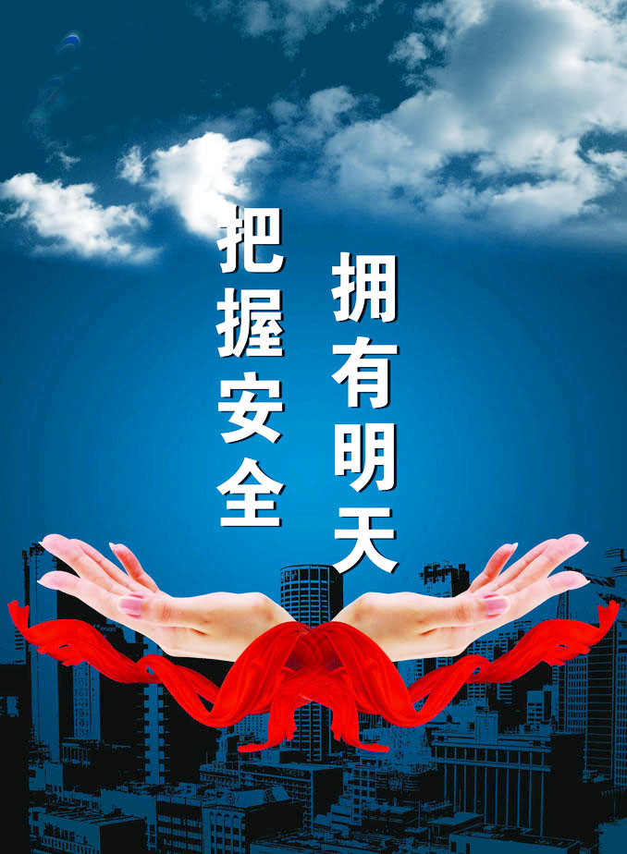
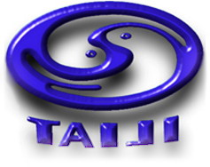


安全论坛

第二期

浅议安全发展理念

无危则安，无损则全。古往今来，治国兴邦，安全是关键。《中共中央国务院关于推进安全生产领域改革发展的意见》，明确提出，坚持安全发展，坚持发展不能以牺牲安全为代价这条不可逾越的红线。
一、民安为天、以人为本
人民是安全生产的主体，也是先进文化和先进生产力的代表者。遏止重大事故，防范事故，是人民群众的根本利益。
民安为天，安全工作的基本要素是责任感，安全工作的本质就是人的生命不受威胁，是一项涉及方方面面的系统工程，必须以责任为纽带团结协作方可长治久安。从心理学上看，一个人若对某项工作怀有责任感，他将为之奋斗。安全工作是人命关天的事，需要恪守职责，严谨认真地对待。从价值论看，安全工作紧系勤政为民，是一种职业道德和做人境界。惟有兢兢业业。方可人人事事保安全。前几年，每年事故死亡13万人左右，伤残70余万人，直接经济损失逾2500亿元，占GDP的2.5%，这些事故大多属责任事故，每起重大事故背后都存在严重的失职渎职行为。实践证明，增强责任感，事故是能够遏止的。
古人云：急功，则行异；行异，则身危，故圣人以“急功“为戒”。“急功近利”往往“急功近祸”。长期以来一些人重生产轻安全，拼设备拼人力。是当前重大事故高发的重要原因。发展绝不能以牺牲人的生命为代价。现代安全经济学“三角形”理论认为：经济为两条边，安全为一条底线，没有底边的支撑，就构不成稳定的三角形。研究表明，安全对经济发展有巨大的贡献率，低危行业为1.5%，一般危险行业为2.5%，高危行业达7%。1988年前，美国钢铁公司事故频发，企业濒临倒闭。董事长凯里将原订的“质量第一，产量第二，安全第三”方针调为“安全第一，质量第二，产量第三”后，企业起死回生。从此这一最早提出“安全第一”口号便风靡全球。
二、预防为主、常抓不懈
“事未至则预图，则处之常有余；事既至而后计，则应之常不足”。“亡羊补牢”毕竟亡羊了，预防为主才是治本之策。
预防为主，就要居安思危，长抓不懈。今天的安全常常是从昨天的隐患转化来的，但骄傲放纵，侥幸大意，眼前的安全就会走向反面。1984年12月3日。驰名全球的印度联碳公司对异氰酸甲脂泄漏隐患“大意失荆州”，造成4000居民中毒、20万人深受其害的世界最大惨案。
预防为主，就要加大安全投入，提高防范能力。没有足够的安全投入，老旧危险设备不淘汰，事故隐患难以消除。现代安全经济学“金字塔法则”认为，预防性投入考虑1分的安全性，相当于制造的10分安全性效果，从而达到运行投产后1000分的安全性效果。这是安全经济的基本定量规律。我国安全投入占GDP比重不足1%，而发达国家达3.3%。需加大预防性投入。
三、法治为先、依法追责
“法令行则国治，法令弛则国乱”。安全经济是法制经济，坚持法治为先，是安全生产的主题。
强化对事故的处理。任何事故的发生都源于隐患的积淀激化。现代安全经济学的海恩法则认为：“每一起严重事故的背后，有29次一般事故和300起事故先兆”，对违反安全法规的有关人员依法严格处罚严格惩戒。
“工于制法，拙于执法”是历代王朝政破国亡的首祸。我们必须吸取教训，使安全执法真正硬起来。我国安全生产法的出台，解决了无法可依的问题。但在一个法治社会，有法可依仅是初级层面，有法必依、执法必严、违法必究才是最高境界。国外对违法生产处罚十分严厉，在美国即使对没有发生重大人员伤亡的一般性违法行为，每次罚款达5.5万美元；严重违法或导致人员伤亡的，罚款高达25万美元、50万美元。要依法加大对事故的处罚力度，对漠视人民生命者课以重典，提高事故成本，罚得非法业主伤筋动骨，死不起人，才能确保长治久安。

经验交流

确保检修的本质安全

一、提高员工的安全检修意识
每次停车检修都存在的一个普遍问题是维修人员的安全意识不够，大多的维修人员都认为设备已处于停车状态，无论如何也不会对人身造成多大的伤害，因此在检修工作时掉以轻心最后造成不必要的安全事故。如个别维修人员在作业前没有对劳动保护用品进行仔细检查，仅仅限于眼观，只要看着没有外观的损坏就继续使用，如果安全用品会出现隐蔽的缺陷，这些缺陷随着时间的流逝，终究会有暴露的时候，到那个时候就会造成无法挽回的后果。再如进入受限空间作业，人员已入塔进行检修1个多小时，而监护人员认为已足够安全，没有进行必要的取样分析，试想如那些阀门出现内漏，造成塔内聚积的有毒气越来越多，最后的结果可想而知（此类事故每年在全国都会大量发生）。因此提高维修人员的安全意识是保障安全维修的根本。中能公司为避免此类事故在每次检修前都会要求各生产车间、维修车间及对全体人员召开检修安全会，提高各员工的维修安全意识。同时还利用检修张贴各类安全标语，以提高维修人员在检修过程中的安全意识。
二、做好检修前各类安全风险评估工作
中能公司为了保障各类检修工作的安全，制定了车间内部安全风险评价管理工作，健全风险管理机制，有效辨识在维修工作的各类潜在的危险有害因素，并对设备检修进行分析评估，评定其危害程度和影响范围，合理化解、合理安排，确定维修的具体方法，为安全生产检修提供有效的可靠的保障。其内容分为以下几种：
（1）加强施工危险点分析，开展危险源调查，制定危险点清单。在此基础上制订危险点预控措施，通过消除、隔离、疏导等方法控制危险源，防止事故发生。
（2）加大重大危险源整改消除力度，对重点项目、重点部位进行重点监控，做到隐患不消除、
问题不解决绝不检修。
（3）制定事故应急处理、救援预案。
（4）认真做好现场警戒和清场工作。各类脚手架拆除、塔吊组立、高空落物区域等高危险作业场所切实做好警戒和清场工作，无关人员不得入内。
（5）加强受限空间管理，做到定人监护、定时取样、定时分析。
三、与检修人员做好各项技术交底
为确保检修安全、质量与进度，中能公司要求各生产车间、维修车间在每次检修时都会对各检修人员进行安全、质量、技术交底，确保检修过程中对每一道工序的有效进行，确保检修的设备系统所查故障的准确性、及时性、安全性，对设备检修要做到一查一个准，以提高检修的效率。另为确保检修安全及质量，检修时各项工作负责人都要认真仔细，考虑自己所负责工作的每个环节，做好每道工序并进行验收，在确保该道工序正确无误后进行下道工序施工和检修。
四、狠抓各种操作票证管理制度
操作票是检修人员在检修现场、设备、系统上进行检修、维护、安装、改造、调试、试验等工作的书面依据和安全许可证，是检修、运行人员双方共同持有、共同强制遵守的书面安全约定，更是检修开停车、抽堵盲板等一些工作的具体操作步骤。中能公司为确保各项安全工作有效地进行，分别设立了停送电工作票、设备检修票、动火证、登高作业票、抽堵盲板操作票等等，生产车间则根据车间内部各项检修任务需要，分别制定了相对应的停车作业票、开车作业票、设备检修规程、设备检修安全操作规程、抽堵盲板台账等等，有效保障了各类检修的本质安全。
五、落实各项安全管理制度
要专心致志抓安全制度管理，将各项安全措施落实到人，落实到位。实行安全生产责任制。

事故案例

广东省揭阳市一工地发生特大触电伤亡事故 12人罹难

2004年4月8日19时，广东省揭阳市中润钢铁公司扩建工程工地发生一起特大触电伤亡事故。工人在搬移钢架工棚时碰上高压输电线路，造成11名工人当场触电身亡，4名受伤，其中1人抢救无效死亡，事故共造成12名工人死亡，3人受伤。
当时厂里的老板也在现场指挥大家搬移铁架工棚，工人们只顾埋头使力气，谁也没发现头顶的高压线。
据悉，中润在当地是一个规模较大的企业，今年刚被评为揭阳市仅有的三家国家级“守合同重信用”企业之一。事故中的伤亡者大多来自江西吉
安、大余等地。
事故原因:1、此次事故发生的主要原因是中润钢铁有限公司高压线架设采用的12米电杆，架设后的高压线与地面距离原超过7米，但因厂方进行“三通一平”填土，致使高压线距现地面的高度减少，再加上厂方未及时与供电部门联系，未向有关部门申办手续，从而逃避了政府部门的监控，使重大安全隐患未能及时排除；2、该公司副总经理陈少鹏违章指挥；3、工人缺乏安全用电常识和自我保护意识也是导致触电惨剧发生的重要原因。

事故警示

印度一火电厂爆炸 至少16人死逾百人伤

据法新社报道，印度北部北方省温恰哈尔镇一座火力发电厂1日发生爆炸事故，造成至少16人丧生和100多人受伤。
经营这家发电厂的印度国家火力发电公司发表声明说，约80人送至NTPC旗下医院，约10名重伤者送往其他设施救治。北方省高层官员库玛告诉记者：“约16人丧生，约100人在爆炸中受伤。”据指出，位於温恰哈尔镇的这座发电厂总装置容量1550百万瓦，发生爆炸的500MW的6号机组已关闭，其余机组进行维修或停止运转。
据悉，由于还是许多工人受困，死亡人数可能会更多。当地官员称，爆炸引起大火，并产生大量烟尘，增加了救援难度。
印度能源领域这一类事故相当频繁，主要原因是设备常年失修，以及缺少必要的财政支持替换设备。

山东济宁一液化气站爆燃 附近居民恐慌跳楼逃生致5人受伤

2017年11月24日凌晨2时许，山东省济宁市金乡县金山街北段金山液化气站发生爆燃事故，火势已于事故发生15分钟内扑灭，未造成直接人员伤亡。事故发生时，附近楼上群众因恐慌跳楼逃生，造成5人不同程度受伤，其中2人骨折，均在第一时间送医院治疗。
事故发生后，济宁市金乡县主要领导、分管领导，公安、住建、安监、质监、执法、应急办、公安消防等部门第一时间赶赴现场，并成立了县事故处理领导小组。目前，已成立了县分管领导任组长的事故调查组。事故具体原因正在调查中。

集团安全办
二〇一八年二月八日

